Переходим к экологически чистой энергии
Переход к экологически чистой энергии означает уменьшение в производстве энергии доли источников, при использовании которых выбрасываются большие объемы парниковых газов, например, органического топлива, и увеличение доли таких источников, которые предполагают минимальные выбросы парниковых газов или вовсе их отсутствие. К числу таких экологически чистых источников относится ядерная энергия, энергия воды, ветра и солнца.
С учетом того, что примерно две трети всей мировой электроэнергии вырабатывается на основе сжигания органического топлива, по расчетам Международного энергетического агентства (МЭА), для достижения к 2050 году поставленных целей в области борьбы с изменением климата потребуется перевести на низкоуглеродные источники не менее 80% всех генерирующих мощностей.

Неудивительно, что в течение многих лет уделяется столько внимания продвижению и использованию возобновляемых источников энергии в промышленности.
Как производится «зеленая» энергия и что нужно знать о ВИЭ (возобновляемых источниках энергии)?
Наиболее популярными возобновляемыми источниками энергии, используемыми в мире, являются:

Солнечная энергия
В настоящее время это самый популярный вид возобновляемой энергии.
Солнечная энергия производится благодаря фотоэлектрическим установкам и солнечным коллекторам. Первые получают тепло от солнца и затем преобразуют его в электричество, а вторые – в тепловую энергию, применяемую, например, для приготовления горячей воды для бытовых или промышленных нужд.

Энергия ветра
Одним из столпов экологической энергетики являются также ветряные электростанции, состоящие из эффективных турбин и устройств, вырабатывающих электроэнергию. Ветрогенераторы преобразуют кинетическую энергию в электричество. Производство возобновляемой энергии с использованием ветряных электростанций, естественно, наиболее выгодно в зонах высокой ветрености.

Энергия воды
Энергия воды вырабатывается с использованием естественных внутренних водотоков. Гидроэнергетика привязана, в основном, к рекам с достаточно сильным течением или большим спадом. Выработка электроэнергии осуществляется на гидроэлектростанциях, оснащенных специальными турбинами, преобразующими механическую энергию в электрическую.

Геотермальная энергия
Еще одним источником «зеленой» энергии является геотермальное тепло, которое аккумулируется в грунтовых водах и глубоких горных породах. Зачастую называемая «энергией недр Земли», она используется в основном как источник тепла. Реже используется для выработки электроэнергии.

Энергия из биомассы
Еще одним возобновляемым источником энергии, упомянутым в этой статье, является биомасса, состоящая из веществ растительного или животного происхождения. Отходы и остатки от животноводческих, сельскохозяйственных или домашних хозяйств могут подвергаться процессам сжигания, выделения газов или этерификации.

Возобновляемые источники энергии (ВИЭ) в ближайшие десятилетия станут самым быстрорастущим сегментом мировой энергетики. Ведь полезные ископаемые заканчиваются, в то время как энергия Солнца и ветра практически неисчерпаема!

Информация подготовлена специалистами отделения
защиты прав потребителей – консультационного центра
с использованием информации сайтов ГАУ РК «Наша жизнь»,
Международного агентства по атомной энергетике

г.Иркутск,
Трилиссера, 51, тел. 8(395-2)22-23-88
Пушкина, 8, тел.8(395-2)63-66-22 zpp@sesoirk.irkutsk.ru.
г.Ангарск,
95 кв. д.17 тел.8(395-5) 67-55-22
ffbuz-angarsk@yandex.ru
г.Усолье-Сибирское,
ул.Ленина, 73 тел. 8(395-43)6-79-24
ffbuz-usolie-sibirskoe@yandex.ru
г.Черемхово,
ул.Плеханова, 1, тел. 8(395-46)5-66-38;
ffbuz-cheremxovo@yandex.ru
г.Саянск, мкр.Благовещенский, 5а, тел.8(395-53)5-24-89;
ffbus-saynsk@yandex.ru
п.Залари (обращаться в г.Иркутск, г.Саянск)
г.Тулун, ул.Виноградова, 21,
тел. 8(395-30) 2-10-20;
ffbuz-tulun@yandex.ru
г.Нижнеудинск, ул.Энгельса, 8 ,
тел.8(395-57)7-09-53,
ffbuz-nizhneudinsk@yandex.ru,
г.Тайшет,ул.Старобазарная, 3-1н , тел. 8(395-63)5-35-37;
ffbuz-taishet@yandex.ru
г.Братск, (обращаться в г.Иркутск)
г.Железногорск-Илимский,
(обращаться в г.Иркутск, г.Усть-Кут)
г.Усть-Илимск, лечебная зона, 6 тел.8(395-35)6-44-46;
ffbuz-u-ilimsk@yandex.ru
г.Усть-Кут, ул.Кирова, 91,
тел.8(395-65) 5-26-44;
ffbuz-u-kut@yandex.ru
п.Усть-Ордынский,
(обращаться в г.Иркутск)
Наши контакты:
Консультационный центр и пункты
по защите прав потребителей

ФБУЗ «Центр гигиены и эпидемиологии

в Иркутской области

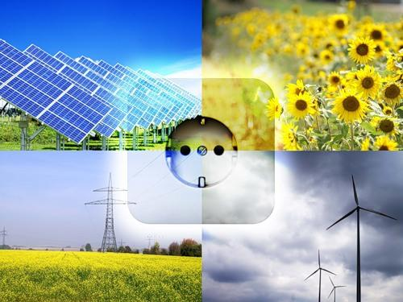

Переходим

к экологически

чистой энергии

Единый консультационный центр Роспотребнадзора –
8-800-555-49-43

